

计算机与信息学院

《网络工程师综合实训》报告

设计题目： | TCP通信仿真课件设计
学生姓名： | 高鑫宇
学 号： | 2018212001
专业班级： | 计算机科学与技术18-3

2022年 3月

一、设计要求
设计一个课件程序，采用图形化设计，主要功能：
- 能够读取wireshark或者sniffer工具所捕获的数据文件
- 能够以直观形式表达TCP连接的建立、释放过程
- 能够以直观形式表达报文序号变化、应答机制
- 能以直观形式仿真报文的丢失重传
二、开发环境与工具
开发环境：Chrome
开发工具：VScode
开发语言：
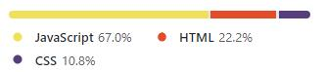
图表 1开发语言
三、设计原理
Internet参考模型
Internet的设计原则
TCP格式、连接管理、可靠传输
IPV4分组格式
MAC帧格式、传输规则
四、系统功能描述及软件模块划分
主要功能：
- 读取wireshark所捕获的tcp/http连接流的txt文件
- 将16进制编码的数据解析为Unicode编码的字符
- 根据Internet参考模型，图形化展示每个报文每一层的含义及具体数据
- 可视化展示了TCP三次握手、四次挥手的过程与报文序号变化、应答机制
- 实现了与远程服务端TCP连接，并部署到互联网可直接访问程序
软件模块划分：
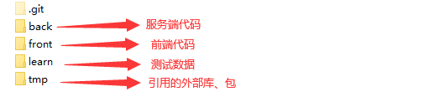
图表 2文件夹划分

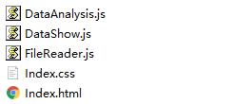
图表 3 front模块划分

其中front文件夹为主要程序模块，其细分如下：
DataAnalysis.js：数据分析模块
DataShow.js：主要动画脚本模块
File Reader：文件读取模块
Index.css：主页样式模块
Index.html：主页框架内容模块

五、设计步骤
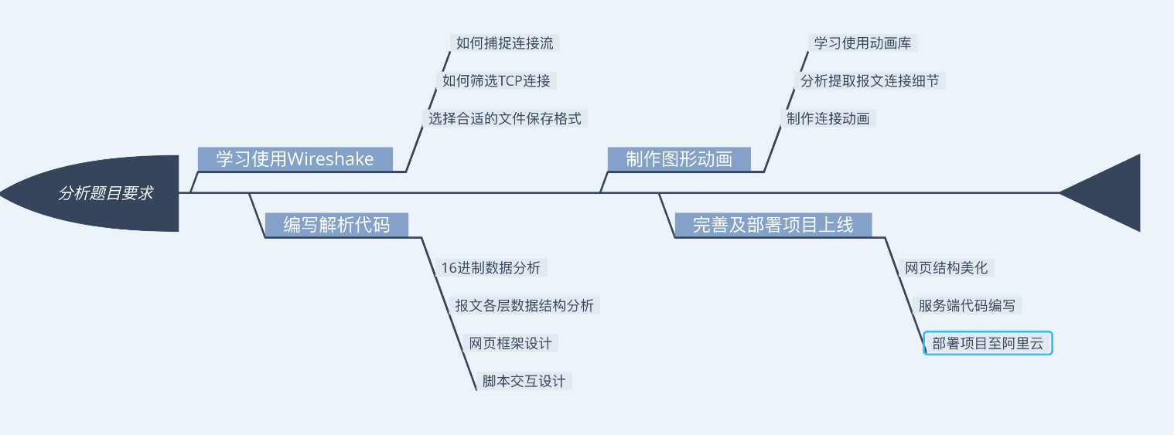
图表 4设计步骤

六、关键问题及其解决方法
难点一、 报文各层数据结构分析
使用wireshark所抓的包都来自本机WLAN的数据链路层的MAC帧，根据OSI模型我们知道MAC帧的内部实际上包含了IP帧，然后IP帧的内部才是我们分析TCP连接所需要的TCP报文内容。
如图所示，这是MAC帧的16进制形式，十分不直观，因此需要一层一层分析：
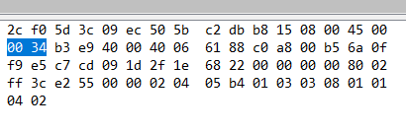
图表 5MAC帧
经过查阅相关资料，我详细了解了各层报文的格式，归纳如下（以下所有位均为16进制）：
12位DstMac | 12位SrcMac | 4位Type
表格 1 MAC帧
DstMac：目的MAC号
SrcMac：源MAC号
Type：表明下一层的协议类型

1位Vision | 1位HeaderLen | 2位DSF |  | 4位totalLen | 4位identification
2位Flags | 2位offset | 2位Timetolive |  | 2位protocal | 4位headerCheck
8位SrcIp |  |  | 8位DstIp
表格 2 IP帧
Vision：所用IP协议版本
HeaderLen：头部长度
DSF：用于表示差异服务域
totalLen：总长度
identification：认证标识
Flags：标志位
Offset：偏移量
Timetolive：生存时间
Protocal：下层协议类型
headerCheck：头部确认号
SrcIp：源IP地址
DstIp：目的IP地址

4位SrcPort | 4位DstPort | 8位seq number
8位ack number | 1位headerLen | 3位Flags
4位windows | 4位checksum | 4位urgentPointer
24位TCP option
表格 3 TCP报文
SrcPort：源端口号
DstPort：目的端口号
Seq number：序列号
Ack number：确认号
headerLen：头部长度
Flags：标志位
Windows：窗口大小
Checksum：校验和
urgentPointer：紧急指针
TCP option：TCP选项
在清楚地知道每个16进制数字所代表的含义后，便可以开始编写分析函数了。
因为我选择使用了TXT格式保存了数据，所有可以兼容大多数编程语言，这里为了之后图形化展示和上线方便，选择使用了JavaScript来是实现。
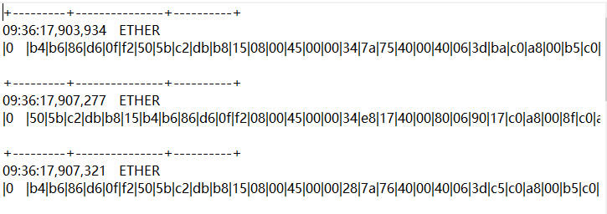
图表 6 原始数据文件
观察数据文件，不难发现wireshark将每个数据包使用特殊的符号间隔开并添加了具体时间，同时16进制数据每两位使用“|”分割，所以第一步是处理这些分隔符与时间。
- function handleInfo(info) { //处理文件内容，分割成独立的数据包，返回每个包的具体内容
- let arrayOfStrings = info.split("\r\n");
- let tcpArray = new Array();
- for (let i = 0; i < arrayOfStrings.length; i++) {
- if (arrayOfStrings[i].length > 50) { //去除时间以及报头数据
- tcpArray.push(arrayOfStrings[i]);
- }
- }
- var packArray = new Array(); //包含每个数据包对象的数组
- for (let i = 0; i < tcpArray.length; i++) {
- packArray[i] = JSON.parse(JSON.stringify(handleDataPack(tcpArray[i])));
- }
- return packArray;
- }
这段代码实现了分割独立数据包的功能，随后编写处理具体数据的核心代码：
- function handleDataPack(arr) { //解析每个数据包的具体内容
- let temp = arr.slice(2);
- arrayOfInfo = temp.split("|");
- let tempDstMac = "";
- let tempSrcMac = "";
- for (let i = 1; i < 7; i++) {
- if (i < 6) {
- tempDstMac += arrayOfInfo[i] + ":";
- } else {
- tempDstMac += arrayOfInfo[i];
- }
- }
- dataPack.DstMac = tempDstMac;
- for (let i = 7; i < 13; i++) {
- if (i < 12) {
- tempSrcMac += arrayOfInfo[i] + ":";
- } else {
- tempSrcMac += arrayOfInfo[i];
- }
- }
- dataPack.SrcMac = tempSrcMac;
- let IntType = arrayOfInfo[13] + arrayOfInfo[14]; //网络层协议
- switch (IntType) {
- case "0800":
- dataPack.IpType = "ipv4";
- break;
- case "0806":
- dataPack.IpType = "arp";
- break;
- case "86DD":
- dataPack.IpType = "ipv6";
- break;
- }
- dataPack.Ipv = arrayOfInfo[15].charAt(0);
- dataPack.IpHeaderLen = arrayOfInfo[15].charAt(1);
- dataPack.DSF = arrayOfInfo[16];
- let totalLen = arrayOfInfo[17] + arrayOfInfo[18];
- let DecTotalLen = parseInt(totalLen, 16);
- dataPack.totalLen = DecTotalLen;
- let id = arrayOfInfo[19] + arrayOfInfo[20];
- let DecId = parseInt(id, 16);
- dataPack.Id = DecId;
- dataPack.LiveTime = parseInt(arrayOfInfo[23], 16);
- let protocol = arrayOfInfo[24];
- if (protocol == "17") { //区分TCP与UDP
- dataPack.protocol = "UDP";
- }
- dataPack.HeaderCheck = arrayOfInfo[25] + arrayOfInfo[26];
- dataPack.SrcIp = parseInt(arrayOfInfo[27], 16) + "." + parseInt(arrayOfInfo[28], 16) + "." +
- parseInt(arrayOfInfo[29], 16) + "." + parseInt(arrayOfInfo[30], 16);
- dataPack.DstIp = parseInt(arrayOfInfo[31], 16) + "." + parseInt(arrayOfInfo[32], 16) + "." +
- parseInt(arrayOfInfo[33], 16) + "." + parseInt(arrayOfInfo[34], 16);
- dataPack.SrcPort = parseInt(arrayOfInfo[35] + arrayOfInfo[36], 16);
- dataPack.DstPort = parseInt(arrayOfInfo[37] + arrayOfInfo[38], 16);
- dataPack.SeqNum = arrayOfInfo[39] + arrayOfInfo[40] + arrayOfInfo[41] + arrayOfInfo[42];
- dataPack.AckNum = arrayOfInfo[43] + arrayOfInfo[44] + arrayOfInfo[45] + arrayOfInfo[46];
- dataPack.TcpHeaderLen = parseInt(arrayOfInfo[47].charAt(0), 16) * 4;
- let HexFlags = Number(arrayOfInfo[47].charAt(1) + arrayOfInfo[48]);
- dataPack.Flags = HexFlags;
- let windowSize = arrayOfInfo[49] + arrayOfInfo[50];
- dataPack.WindowSize = parseInt(windowSize, 16);
- dataPack.CheckSum = arrayOfInfo[51] + arrayOfInfo[52];
- dataPack.UrgentPointer = parseInt(arrayOfInfo[53] + arrayOfInfo[54], 16);
- let dataString = "";
- for (let i = 55; i < arrayOfInfo.length; i++) { //16进制编码转字符，先将16进制转化为10进制，再调用String.fromCharCode()方法转化为字符
- let dataInt = parseInt(arrayOfInfo[i], 16);
- let data;
- data = String.fromCharCode(dataInt);
- dataString += data;
- }
- dataPack.Data = dataString;
- return dataPack;
- }

- }
这段代码按照之前所总结的各层报文格式对数据进行了语义分析同时将数据内容赋值给我所构建的数据包对象的相应属性。在接下来的编程过程中只需要对这个函数所返回的数据对象进行处理即可。
难点二、 剥离出握手挥手相关的数据包
因为现实的网络环境十分复杂，因此wireshark所捕获的数据包并不是一定以握手开始以挥手结束的，会含有很多重传，和并发送，同时还有可能混入其他协议的数据包，所以我们需要单独分离出三次握手和四次挥手的数据包是个难点。
- function sepProcess(arr) { //用于分离握手和挥手过程的数据包,并更新页面信息
- let processArr = new Array();
- for (let i = 0; i < arr.length; i++) {
- if (processArr.length == 6) {
- break;
- }
- if (arr[i].Flags == 2 && arr[i + 1].Flags == 12 && arr[i + 2].Flags == 10) {
- processArr.push(arr[i], arr[i + 1], arr[i + 2]);
- }
- if (arr[i].Flags == 11 && arr[i + 1].Flags == 11 && arr[i + 2].Flags == 10) {
- processArr.push(arr[i], arr[i + 1], arr[i + 2]);
- }
- }
上述代码实现了分离三次握手过程数据的功能，基于上一阶段对数据包的解析，以TCP报文中的Flag标志位为判断条件，当连续出现SEQ->ACK,SEQ->ACK这样的标志位变化时，即发现了三次握手的过程。
同理，在对四次挥手的过程中只需要以Flag标志位是否含有FIN即可。但是这里有个小问题：
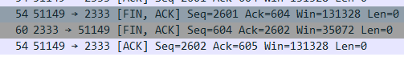
图表 7
可以观察到这里第一个包含FIN的报文同时包含了ACK标志位，这是因为在实际连接过程中，将对上一次的ACK与本次要发送的FIN合并发送了，这也是与课本中有所不同的地方。
七、设计结果
使用数据库中提供好的测试数据拖入，网页文件读取区域，成就会自动将数据解析并展示：
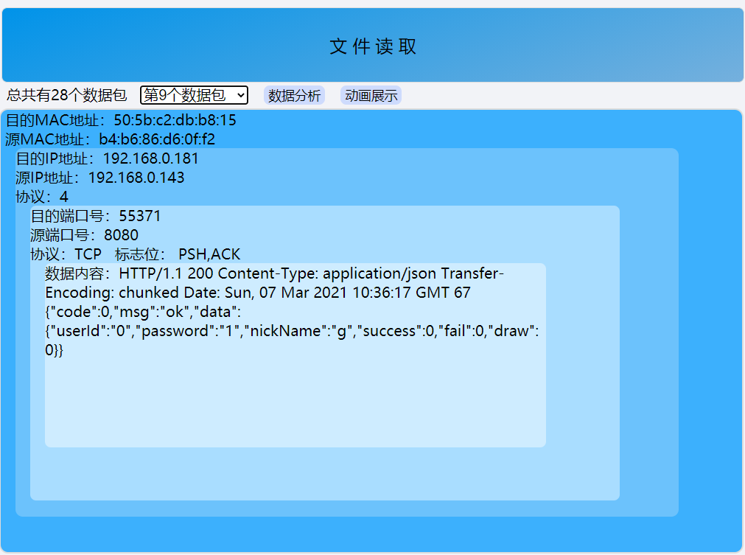
图表 8 运行截图
点击数据分析后点击动画展示即自动播放测试数据中TCP三次握手及四次挥手，并表明序列号、确认号。
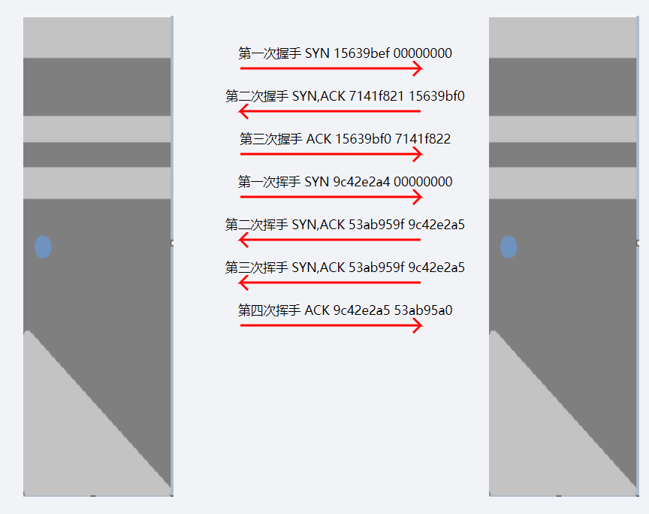
图表 9 动画截图
八、软件使用说明
1. 首先打开wireshark监听电脑的WLAN，同时打开捕获
2. 登陆http://106.15.249.229:2333/向服务端发送任意数据
3. 停止捕获，同时设置wireshark筛选器为：ip.addr == 106.15.249.229 && tcp.port==2333
4. 保存为.txt文件用于测试（也可以使用数据库文件夹内现成的测试数据）
5. 登陆http://106.15.249.229:80/拖动测试数据到读取区域
6. 点击数据分析和动画展示观察TCP连接、断开过程
九、参考资料
[1] Matt Frisble. JavaScript程序设计[M]. 人民邮电出版社，2015.
[2] 高传善. 计算机网络教程[M]. 高等教育出版社，2013.

十、验收时间及验收情况
2021年3月18日，验收过程顺利。
十一、设计体会
经过本次实验我收获颇丰，不仅有写完代码成功运行的喜悦也有终于将自己课堂所学知识应用到实际软件上解决问题的充实。
网络设计我认为是最为贴近我们日常实际需求的设计，不同于算法或操作系统等其他设计类型，网络设计更多解决的是通信，或者说是数据交换这个过程。
经过本次TCP的课件设计，我学会了使用wireshark这样一个强大的抓包工具，不同于网络上其他抓包工具，wireshark可以直接抓取数据链路层的数据，这令我思考数据安全的重要性。由于时间原因我本次设计并没有涉及数据安全方面，但是在实际运用中，网络安全十分重要。我们常常听说各种加密方法、协议，其实就是为了防止数据在传输的过程之中被人抓包，进行加密之后，即使是数据被截获了，解密也需要一定的技术，通过这种方式加强了数据安全性。
同时我也发现，真实的网络情况原本课本上所描述的理想情况复杂，数据包面临各种丢失重传、也会有自动地优化合并发送，总之，网络设计远不止书本上说的那么简单。

